**Regiones Socioeconómicas**

Las regiones socioeconómicas de Costa Rica (a menudo denominadas sólo como regiones funcionales) son una subdivisión político-económica en la que se ha delimitado este país centroamericano. Esta subdivisión fue realizada por Decreto Ejecutivo Nº 7944 del 26 de enero de 1978.

**Región Central**

Breve Reseña

Esta región constituye el centro económico y político del país. Concentra el 65% de la población, es decir es la región más densamente poblada del país. Las principales actividades económicas son la agricultura. También es la zona con mayor desarrollo industrial y en ella se concentran la mayor cantidad de instituciones del Estado.

Los principales problemas que afectan a esta región, crecimiento acelerado de la población, Problemas de contaminación ambiental, problemas de seguridad ciudadana entre otros.

**Cantón San José**

El cantón San José es el cantón número 1 de la provincia de San José, Costa Rica. El cantón contiene a la capital costarricense, aunque la influencia de la misma manifestada en extensión territorial y población supera ampliamente las dimensiones cantonales, en lo que se denomina el Gran Área Metropolitana.





**Distritos:**

Carmen, Merced, Hospital, Catedral, Zapote, San Francisco de dos Ríos, La Uruca, Mata Redonda, Pavas, Hatillo, San Sebastián.

**Cantón de Acosta**

Acosta es un cantón situado en el área central de la provincia de San José, en Costa Rica. Cuenta con una extensión territorial de 342,24 km².2​​ Su cabecera es el poblado de San Ignacio, con categoría de ciudad. El cantón cuenta con 21 335 habitantes, de acuerdo con la última proyección demográfica del INEC en el 2011. Es considerado un cantón eminentemente agrícola siendo el cultivo del café es la principal actividad agrícola y la mayor fuente de ingreso.

**Distritos:** San Ignacio, Guaitil, Palmichal, Cangrejal, Sabanillas.

**Cantón Alajuelita**

Alajuelita es un cantón situado en el área centro-norte de la provincia de San José. En1909 Alajuelita se constituyó en el cantón número diez de la provincia de San José. De acuerdo con el Censo Nacional del 2011, la población del cantón era de 77 603 habitantes. El cantón se caracteriza por tradiciones como el Chinchiví y la chicha (bebidas típicas), desfile de boyeros en honor a Santo Cristo de Esquipulas.

**Distritos**: Alajuelita, San Josecito, San Antonio, Concepción y San Felipe.





**Cantón de Aserrí**

Aserrí es un cantón situado en el área central de la provincia de San José, en Costa Rica, y perteneciente, parcialmente, al Gran Área Metropolitana. Su cabecera es el Distrito de Aserrí, con categoría de ciudad. El cantón cuenta con 61 338 habitantes, de acuerdo con la última proyección demográfica del INEC. El cantón se caracteriza por sus famosas tamaleras y también se caracteriza por la producción de mascaradas.



**Distritos:** Aserrí, Tarbaca, Vuelta de Jorco, San Gabriel, Legua, Monterrey, Salitrillos.

**Cantón Curridabat**

Curridabat es el cantón número 18 de la provincia de San José y perteneciente a la Gran Área Metropolitana. Su cabecera es el distrito de Curridabat, con categoría de ciudad. Cuenta con 77 028 habitantes, de acuerdo con la última proyección demográfica del INEC.​ El cantón se caracteriza por poseer un alto grado de desarrollo urbano, económico y educativo.

**Distritos**

Curridabat, Granadilla, Sánchez, Tirrases



**Cantón de Desamparados**

Desamparados es un cantón situado en el área central de la provincia de San José, en Costa Rica, y perteneciente al Gran Área Metropolitana. Su cabecera es el distrito de Desamparados, con categoría de ciudad. El cantón cuenta con 235 863 habitantes, de acuerdo con la última proyección demográfica del INEC. El cantón se caracteriza por ser uno de los más poblados del Gran Área Metropolitana y del país.

**Distritos**

Desamparados, San Miguel, San Juan de Dios, San Rafael Arriba, San Rafael Abajo, San Antonio, Frailes, Patarrá, San Cristóbal, Rosario, Damas, Gravilias y los Guidos.





**Cantón de Dota**

Dota es el cantón número 17 de la provincia de San José, Costa Rica. Junto con León Cortés y Tarrazú, forma la Zona de los Santos, conocida por su actividad cafetalera y turística. Dota es uno de los cantones de Costa Rica productores de café por excelencia y se cataloga como uno de los mejores a nivel local y mundial. ​Otros productos que se cultivan y producen incluyen variedades de frutas como manzanas, melocotones, ciruelas y aguacates. El cantón es parte de la Ruta de los Santos, lo que lo hace sitio de atracción turística para nacionales y extranjeros.

**Distritos:** Santa María, Jardín y Copey



**Cantón Escazú**

Escazú es el cantón número 2 de la provincia de San José y perteneciente al Gran Área Metropolitana, siendo uno de los cantones que la conforman con mayor área habitacional. Su cabecera, comúnmente conocida con el propio nombre del cantón, es la ciudad de San Miguel.

**Distritos**: San Miguel, San Antonio, San Rafael.

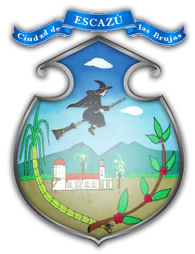



**Cantón Goicoechea**

Goicoechea es un cantón de Costa Rica situado en el norte de la provincia de San José, sobre la meseta intervolcánica del Valle Central, y perteneciente en su totalidad a la Gran Área Metropolitana. Fundado en 1891, el cantón se caracteriza en la actualidad por ser uno de los más importantes de la Gran Área Metropolitana de Costa Rica, y cuya economía se centra en el sector de servicios, ya que cerca del 82% de la población activa del cantón labora en esta área.

**Distritos:** Guadalupe, San Francisco, Calle Blancos, Mata de Plátano, Ipís, Rancho Redondo y Purral.



**Cantón León Cortés**

León Cortés Castro es el cantón número 20 de la Provincia de San José, Costa Rica. Su cabecera es la ciudad de San Pablo de León Cortés. Está localizado hacia el sureste de San José, en la denominada Zona de Los Santos. Localizado en una de las áreas cafetaleras por excelencia del país, León Cortés es uno de los cantones con mayor producción agrícola de café de Costa Rica para la exportación y consumo nacional. Existe, además, presencia de actividades industriales relacionadas a este cultivo.

**Distritos**: San Pablo, San Andrés, Llano Bonito, San Isidro, Santa Cruz, San Antonio.

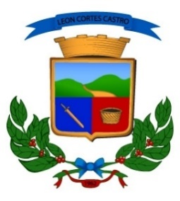

**Cantón Montes de Oca**

Montes de Oca es el cantón número 15 de la provincia de San José, perteneciente al Gran Área Metropolitana. Su cabecera es el distrito de San Pedro, con categoría de ciudad. El cantón se caracteriza por su desarrollo comercial, centros de estudio (en especial las universidades), y por su vida nocturna en áreas como la reconocida Calle de la Amargura, y es conocido por sus actividades en el sector servicios. Es uno de los cantones más urbanizados y activos, tanto de día como por la noche.

**Distritos**: San Pedro, Sabanilla, Mercedes, San Rafael.

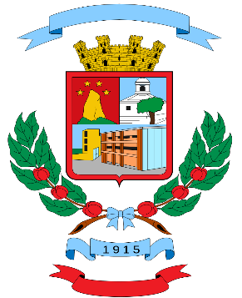

**Cantón Mora**

Mora es un cantón situado en el oeste de la provincia de San José, en Costa Rica, y perteneciente, parcialmente, al Gran Área Metropolitana. Su cabecera es Colón, con categoría de ciudad. El cantón se caracteriza por ser considerado como el más seguro del país, en 2011, ​ debido a su formación rural y a su extremadamente bajo nivel de delincuencia, el cual es prácticamente imperceptible.

**Distritos**: Ciudad Colón, Guayabo, Tabarcia, Piedras negras, Picagres, Jaris, Quitirrisí.

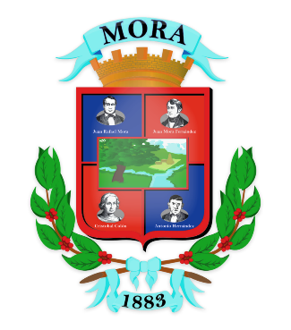

**Cantón Moravia**

Moravia es un cantón situado en el área norte de la provincia de San José, en Costa Rica, y perteneciente al Gran Área Metropolitana. Su cabecera es el distrito de San Vicente, con categoría de ciudad. El cantón se caracteriza por ser uno de los más desarrollados de la provincia de San José y del país. El cantón resalta por su alta producción de artesanías y combinar un estilo antiguo con un estilo moderno en sus ciudades y villas.

**Distritos:** San Vicente, San Jerónimo**,** La Trinidad

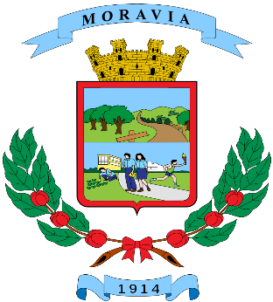

**Cantón de Puriscal**

Puriscal es el cuarto cantón de la provincia de San José de Costa Rica.Su capital o cabecera es la ciudad de Santiago de Puriscal. Se encuentran varios patrimonios históricos nacionales, tales como el Templo de Barbacoas, el Templo de Pedernal y el emblemático Antiguo Templo Católico de Puriscal, decretado como Patrimonio histórico arquitectónico de Costa Rica. Otro monumento emblemático es El Sapo, que está situado en el Parque del Agricultor de Puriscal.

**Distritos:** Santiago, Mercedes Sur, Barbacoas, Grifo Alto, San Rafael, Candelarita, Desamparaditos, San Antonio, Chires.

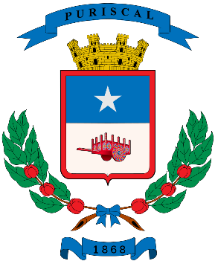

**Cantón Santa Ana**

Santa Ana es un cantón situado en el área centro-norte de la provincia de San José, en Costa Rica, y perteneciente al Gran Área Metropolitana. Su cabecera es el distrito de Santa Ana, con categoría de ciudad. El cantón se caracteriza por ofrecer a sus habitantes y visitantes un ambiente relajado y de modernas comodidades en cuanto a hospedaje, gastronomía, recreación y entretenimiento.

**Distritos**: Santa Ana, Salitral, Pozos, Uruca, Piedades, Brasil.

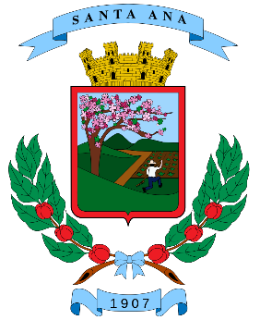

**Cantón Tarrazú**

Tarrazú es el cantón número 5 de la provincia de San José. Tarrazú posee como cabecera la ciudad de San Marcos. En un valle rodeado de montañas que forman parte de la Cordillera de Talamanca. La principal fuente de ingresos de la economía local es el cultivo y exportación del café de altura.

**Distritos**: San Marcos, San Lorenzo, San Carlos



**Cantón Tibás**

Tibás es el cantón número 13 de la provincia de San José. Situado en el área oeste de la provincia de San José, en Costa Rica, y perteneciente al Gran Área Metropolitana. Su cabecera es el distrito de San Juan, con categoría de ciudad. El cantón se caracteriza por ser el más densamente poblado del país y uno de los más pequeños, solo superando en tamaño a los cantones heredianos de Flores y San Pablo.

**Distritos:** San Juan, Cinco esquinas, Anselmo Llorente, León XIII, Colima.



**Cantón Turrubares**

Turrubares es un cantón situado en el área oeste de la provincia de San José. Su cabecera es San Pablo, con categoría de ciudad. El cantón se caracteriza por su riqueza natural dada principalmente por el Parque Nacional Carara, el cual abarca una gran parte del sur de Turrubares. También se caracteriza por ser el cantón menos poblado de Costa Rica.

**Distritos**: San hablo, San Pedro, San Juan de Mata, San Luis, Carara



**Cantón Vásquez de Coronado**

Vázquez de Coronado es un cantón de Costa Rica y perteneciente en casi su totalidad a la Gran Área Metropolitana. Su cabecera es el distrito de San Isidro, con categoría de ciudad, el cantón se destaca por sus principales actividades económicas: la ganadería, la producción de leche y la agricultura, colocando al cantón como un punto económico importante de la Gran Área Metropolitana y del país, dando lugar a diversas haciendas, fincas ganaderas y áreas de cultivo.

**Distritos**: San Isidro, San Rafael, Dulce Nombre de Jesús, Patalillo, Cascajal.

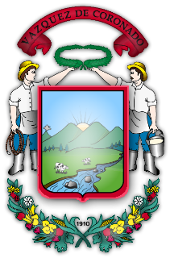



**Cantón de Alajuela**

Alajuela es el cantón número 1 de la provincia de Alajuela, su cabecera es la ciudad de Alajuela. El eje principal del cantón es la ciudad de Alajuela, la segunda ciudad más poblada del país después de la capital nacional, San José. En Alajuela se encuentra el principal aeropuerto de Costa Rica, el Aeropuerto Internacional Juan Santamaría. Alajuela posee una economía basada en el comercio y los servicios. En lo agrícola, se produce café y caña de azúcar principalmente. También es un importante centro industrial con todas sus zonas francas

**Distritos**: Alajuela, San José, Carrizal, San Antonio, La Guácima, San Isidro, Sabanilla, San Rafael, Río Segundo, Desamparados, Turrúcares, Tambor, La Garita.



**Cantón Atenas**

Atenas es el cantón número 5 de la provincia de Alajuela, su cabecera es la ciudad de Atenas es conocida como "La ciudad con el mejor clima del Mundo" La economía del cantón se sustenta en la agricultura, principalmente el cultivo del café, caña de azúcar, maíz, frijoles y frutales. También se realizan actividades de ganadería extensiva, comercio y pequeñas industrias.

**Distritos:** Atenas, San Isidro, Jesús, Concepción, Mercedes, San José, Santa Eulalia, Escobal.





**Cantón de Grecia**

Grecia es el cantón número 3 de la provincia de Alajuela, su cabecera es la ciudad de Grecia. Grecia posee una economía diversificada en la que predomina la producción agrícola de café y caña de azúcar, con presencia de actividades industriales relacionadas a estos cultivos, además de otros sectores dedicados al comercio, fábricas y venta de vehículos.

**Distritos:** Grecia, San Isidro, San José, San Roque, Tacares, Puente de Piedra, Bolívar

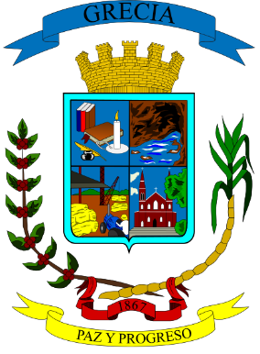



**Cantón Naranjo**

Naranjo es el cantón número 6 de la provincia de Alajuela. La economía del cantón de Naranjo se sustenta en la agricultura, principalmente el cultivo del café. Se realizan actividades agropecuarias e industriales. Los habitantes también se dedican a otras actividades empresariales, financieras, venta de servicios, actividades artesanales y textiles. También hay sitios turísticos y para actividades recreativas, donde destaca la pesca de tilapia y trucha.

Distritos: Naranjo, San Miguel, Cirrí, San Jerónimo, San Juan, Rosario, Palmitos, San José (San Juanillo).



**Cantón de Palmares**

Palmares es el cantón número 7 de la Provincia de Alajuela. La economía del cantón de Palmares es diversificada, predominando el cultivo del café y el tabaco. También existen otras actividades como la fabricación de muebles de madera, el cultivo de plantas ornamentales para la exportación, la industria textil y la producción de otros granos (maíz, frijol negro) y frutas (tomate, chile). El comercio del cantón está dedicado a la venta de abarrotes, comidas, zapatos, ropa, joyería y accesorios en general.

**Distritos**: Palmares, Zaragoza, Buenos Aires, Santiago, Candelaria, Esquipulas, La Granja



**Cantón Poás**

Poás es el octavo cantón de la provincia de Alajuela. Su cabecera con categoría de ciudad es San Pedro. Las principales actividades económicas del cantón de Poás son la agricultura y el turismo. El café que se produce en el cantón de Poás es uno de los más reconocidos en el país, puesto que es un café de altura cultivado en un suelo rico en material volcánico. El cantón también es conocido por el cultivo de la fresa, de gran calidad gracias a la fertilidad del terreno y la altitud. También se cultivan helechos y flores para la exportación.

Distritos: San Pedro, San Juan, San Rafael, Carrillos, Sabana Redonda.





**Cantón San Ramón**

San Ramón es el cantón número 2 de la provincia de Alajuela, Su cabecera es la ciudad de San Ramón. El distrito primero y la ciudad de San Ramón es un importante centro comercial y la ciudad más importante de la zona alta del Valle Central fuera del Gran Área Metropolitana. Es la sede regional de numerosas entidades públicas entre ellas la Sede de Occidente de la Universidad de Costa Rica y el Hospital Carlos Luis Valverde Vega. Los principales cultivos agrícolas son el café y la caña de azúcar. Otras actividades comerciales en el centro de la ciudad están tiendas de ropa, zapaterías, joyerías, venta de comidas, etc.

**Distritos:** San Ramón, Santiago, San Juan, Piedades Norte, Piedades Sur, San Rafael, San Isidro, Ángeles, Alfaro, Volio, Concepción, Zapotal, Peñas Blancas,San Lorenzo



**Cantón Valverde Vega**

Sarchí es el cantón número 14 de la provincia de Alajuela, La economía del cantón se basa principalmente en la agricultura, la ganadería y el turismo. Es de gran importancia la pequeña industria artesanal a partir de la fabricación de muebles de madera. Sarchí, y en especial su cabecera, la ciudad del mismo nombre, son considerados la "Cuna de la Artesanía Costarricense", debido al trabajo artístico en maderas preciosas, en especial la decoración de carretas típicas, consideradas icono de la cultura costarricense y declaradas Patrimonio de la Humanidad por la UNESCO.

**Distritos**: Sarchí Norte, Sarchí Sur, Toro Amarillo, San Pedro, Rodríguez





**Cantón de Zarcero**

Zarcero es el cantón número 11 de la provincia de Alajuela. Su cabecera es la ciudad de Zarcero. La economía del cantón se basa en la agricultura, principalmente café y hortalizas como la zanahoria y el chiverre; una fuerte producción de ganadería y sus derivados, destacándose la "natilla Zarcero", producto local que aspira a obtener la denominación de origen; y pequeñas industrias en el campo de postres, panes, y diferentes productos basados en la agricultura.

**Distritos**: Zarcero, Laguna, Tapesco, Palmira, Guadalupe, Zapote, Brisas

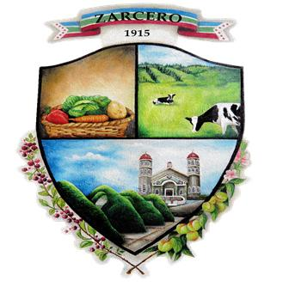



**Cantón Barva**

Barva es el cantón número 2 de la provincia de Heredia. La zona montañosa del cantón es propicia para la agricultura, principalmente el cultivo del café en las faldas del volcán Barva. También se da la ganadería de producción de leche. El cantón de Barva posee gran cantidad de mantos acuíferos que abastecen el Gran Área Metropolitana. La región montañosa del cantón, donde se encuentra la laguna del volcán Barva. Barva es uno de los cantones donde tiene gran auge la mascarada tradicional costarricense.

**Distritos**: Barva, San Pedro, San Pablo, San Roque, Santa Lucía, San José de la Montaña.



**Cantón Belén**

Belén es el cantón número 7 de la provincia de Heredia. La economía del cantón de Belén se basa en la industria, el comercio y los servicios. Las nuevas industrias instaladas son tecnologías, hotelería, manufacturas, comercio entre otras. Al norte de la región se localiza la zona industrial en desarrollo La Ribera y La Asunción. Las principales actividades agropecuarias del cantón fueron los cultivos de cebolla, tomate, maíz, café y la ganadería; así como la producción avícola.

**Distritos**: San Antonio, La Ribera, La Asunción

**Cantón Flores**

Flores es el cantón número 8 de la provincia de Heredia y su cabecera es la ciudad de San Joaquín. La principal actividad económica del cantón es el cultivo del café. Al suroeste de Flores se localiza un sector de la zona industrial en desarrollo Barreal de Heredia.

**Distritos**: San Joaquín, Barrantes, Llorente

**Cantón Heredia**

Heredia es un cantón que corresponde al número 1 y central de la provincia de la provincia de Heredia. En la parte sur del cantón se localizan las zonas industriales: La Valencia y el Barreal, las cuales representan un 9% del área cantonal; lo mismo que las instalaciones del Centro Nacional de Distribución de Alimentos (CENADA); así como el Hospital San Vicente de Paúl y la Clínica Dr. Francisco Bolaños. Las primeras actividades agropecuarias de la parte sur del cantón son el cultivo del café y la ganadería.

**Distritos:** Heredia, Mercedes, San Francisco, Ulloa, Vara Blanca.

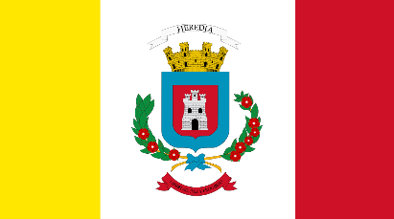

**Cantón San Isidro**

San Isidro es el cantón número 6 de la provincia de Heredia, Su cabecera es San Isidro. La economía del cantón se basa principalmente en las actividades agropecuarias como los cultivos de café y hortalizas, así como la ganadería de leche. El cantón es rico en mantos acuíferos. "Saca de agua" es el nombre como se le denominaba en tiempos coloniales.

**Distritos**: San Isidro, San Francisco, San José, Concepción



**Cantón San Pablo**

San Pablo es el cantón número 9 de la provincia de Heredia. Es el penúltimo cantón en extensión del país (luego de Flores) y logró su cantonato gracias al cultivo del café, que le permitió entradas económicas grandes a los pocos pobladores que vivían en el lugar en el siglo XIX.

**Distritos:** San Pablo, Rincón de Sabanilla



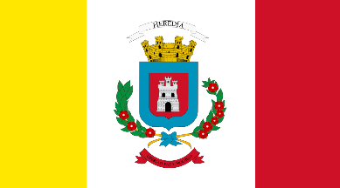

**Cantón San Rafael**

San Rafael es el cantón número 5 de la provincia de Heredia, su cabecera es la ciudad de San Rafael. La economía del cantón se basa en el comercio y los servicios. Las principales actividades agropecuarias son los cultivos de café, hortalizas y caña de azúcar y la ganadería de leche. El cantón tiene varios lugares turísticos de importancia, como el Monte de la Cruz, el Bosque de la Hoja o Las Chorreras.

**Distritos**: San Rafael, San Josecito, Santiago, Los Ángeles, Concepción



**Cantón Santa Bárbara**

Santa Bárbara es el cantón número 4 de la provincia de Heredia, Costa Rica. El cantón forma parte de la Gran Área Metropolitana, su cabecera es la ciudad de Santa Bárbara. Las principales actividades agropecuarias son los cultivos de hortalizas, café y caña de azúcar y la ganadería. Al norte de la región se localiza parcialmente la Reserva Forestal Cordillera Volcánica Central; así como una zona de mineralización de azufre volcánico.

**Distritos**: Santa Bárbara, San Pedro, San Juan, Barrio Jesús, Santo Domingo, Puraba



**Cantón Santo Domingo**

Santo Domingo es el cantón número 3 de la provincia de Heredia, la cabecera del cantón es una ciudad con el mismo nombre. Las principales actividades agropecuarias de la región son los cultivos de café y hortalizas y la ganadería. Así mismo se localizan en el cantón zonas de explotación de canteras. El origen del nombre del cantón se remonta a la creación de la ermita dedicada a Santo Domingo, y por consiguiente conservó al crearse el cantón.

**Distritos**: Santo Domingo, San Vicente, San Miguel, Paracito, Santo Tomás, Santa Rosa, Tures, Pará





**Cantón Alvarado**

Alvarado es el cantón número 6 de la provincia de Cartago, Costa Rica. Su ciudad cabecera es Pacayas. Alvarado es el segundo cantón más pequeño de la provincia, después de La Unión. La actividad económica es básicamente agrícola, con la siembra y comercialización de hortalizas.

**Distritos**: Pacayas, Capellades, Cervantes



**Cantón Cartago**

El cantón de Cartago es el cantón número 1 y central de la provincia del mismo nombre. Tiene por cabecera su homónima ciudad de Cartago. El Valle del Guarco es una de las zonas geográficas más antiguas en poblamiento de Costa Rica, y la más importante concentración humana durante la época precolombina y la Colonia. La actividad económica es de Industria con Zonas Francas, además de ganadería de leche y agricultura tanto de hortalizas como de flores y fresas. El cantón destaca por tener una de las Almas Máter más importante del país especializada en ingenierías Llamada Instituto Tecnológico de Costa Rica

**Distritos**: Oriental, Occidental, Carmen, San Nicolás, Agua Caliente, Guadalupe, Corralillo, Tierra Blanca, Dulce Nombre, Llano Grande, Quebradilla



**Cantón el Guarco**

El Cantón de El Guarco corresponde al número 8 de la provincia de Cartago y está situado al extremo suroeste. La ciudad cabecera es El Tejar, que se localiza aproximadamente a 2 kilómetros al suroeste de la ciudad de Cartago, en el Valle del Guarco, por lo que forma parte de su área metropolitana. Esta ciudad y su respectivo distrito concentran poco más del 65% de la población total del cantón. El nombre del cantón es en memoria del cacique Huetar que habitó en la región, El Guarco fue un rey indígena en la época de la conquista española.

**Distritos**: El Tejar, San Isidro, Tobosi, Patio de Agua

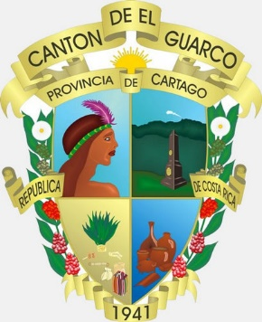

**Cantón de Jiménez**

 Jiménez es el cantón número 4 de la provincia de Cartago. El cantón es esencialmente montañoso y despoblado. Su ciudad cabecera es Juan Viñas. Al igual que su vecino cantón de Turrialba, se caracteriza por su fuerte producción de caña de azúcar. En la época precolombina el territorio que actualmente corresponde al cantón de Jiménez estuvo habitado por indígenas del llamado Reino Huetar de Oriente, que eran dominios del cacique Guarco, quien murió antes o principio de la conquista, asumiendo el cacicazgo su hijo Correque.

Distritos: Juan Viñas, Tucurrique, Pejibaye.

**Cantón de La Unión**

La Unión es el cantón número 3 de la provincia de Cartago, siendo el más pequeño de los ocho que la componen, pero el más densamente poblado y su cabecera es la ciudad de Tres Ríos. Cerca del distrito de San Diego se encuentra la confluencia de los ríos Tiribí, Chiquito y La Cruz. Esta particularidad geográfica se usa popularmente para explicar el origen del nombre histórico del distrito primero y como ciudad cabecera: Tres Ríos de La Unión, (ya que el cantón es La Unión y el distrito es Tres Ríos)

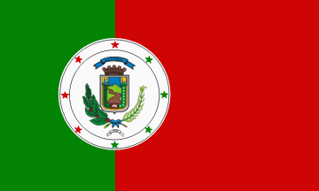**Distritos:** Tres Ríos, San Diego, San Juan, San Rafael, Concepción, Dulce Nombre, San Ramón, Río Azul

**Cantón Oreamuno**

Es el cantón número 7 de la provincia de Cartago, Costa Rica. Su ciudad cabecera es San Rafael, unida al área metropolitana de la ciudad de Cartago. El cantón está situado a las faldas del Volcán Irazú. Su actividad económica es básicamente agrícola, con la siembra y comercialización de hortalizas. tales como papas, cebollas, zanahorias, yucas y lechugas, entre otras.

**Distritos:** San Rafael, Cot, Potrero Cerrado, Cipreses, Santa Rosa

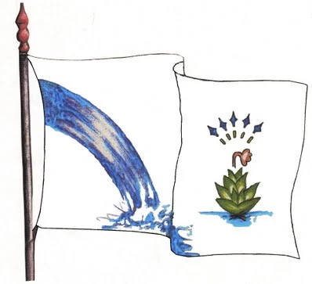

**Cantón de Paraíso**

Paraíso es el cantón número 2 de la provincia de Cartago, está situado al este del Valle del Guarco. Su ciudad cabecera del mismo nombre. Paraíso fue uno de los primeros lugares en ser colonizado cuando llegaron los españoles, aún hoy se conservan la iglesia colonial de Orosi y las ruinas de Ujarrás (antiguo templo de la Virgen del Rescate) como recuerdo de la colonización española. Paraíso es una de las zonas con mayores atracciones turísticas del país tales como: Jardín Botánico Lankester, Represa de Cachí, Iglesia de Orosi, templo colonial, Ruinas de Ujarrás y Parque nacional Tapantí.

**Distritos:** Paraíso, Orosi, Cachí, Santiago, Llanos de Santa Lucía

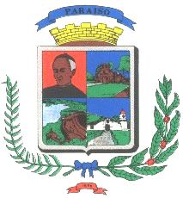

**Cantón de Turrialba**

Turrialba es el cantón número 5 de la provincia de Cartago, la ciudad de Turrialba es la cabecera cantonal. Es uno de los cantones más extensos del país, lo que equivale a alrededor del 52% de la superficie total de la provincia de Cartago. En su territorio se hallan dos de los picos más altos del país, el Volcán Turrialba (3.340 m.s.n.m.) y el Cerro Chirripó (3.820 m.s.n.m.). La actividad comercial en la ciudad es intensa, La actividad industrial se concentra en el procesamiento de productos agrícolas, la explotación de cal, la producción de cemento y las maquilas.

**Distritos:** Turrialba, La Suiza, Peralta, Santa Cruz, Santa Teresita, Pavones, Tuis, Tayutic, Santa Rosa, Tres Equis, La Isabel, Chirripó

